Laboratorio Nro. 1: Implementación de grafos.

Manuela Valencia Toro  Universidad Eafit  Medellín, Colombia  mvalenciat@eafit.edu.co | Laura Sánchez Córdoba  Universidad Eafit  Medellín, Colombia  Correointegrante2@eafit.edu.co

3) Simulacro de preguntas de sustentación de Proyectos

- Es mas conveninete usar listas de adyacencia cuando se maneja grandes cantiades de informacion, ya que estas ocupan menos espacio que las matrices de adyacencia, debido a que solo se crean los nodos que se van a utilizer, mientras que las matrices crean nodos que muchas veces no van a ser utilizados. Por otro lado, si se van a manejar pequeñas cantidades de información es mejor usar matrices, ya que pueden ser un poco mas sencillas de manejar y entender.
- En este caso es mejor usar listas de adyacencia, ya que debe almacenarse gran cantidad de información, y de esta manera, puede ocuparse menos espacio en memoria.
- Es mejor usar listas de adyacencia, ya que la cantidad de información que debe almacenarse es demasiado grande, y con matrices ocuparía muchísima más memoria.
- En este caso es mejor usar una matriz de adyacencia, ya que va a manejarse una pequeña cantidad de información, y además, es la menor manera de representar una tabla.
- ¿?
- ¿?
- ¿?

4) Simulacro de Parcial

- 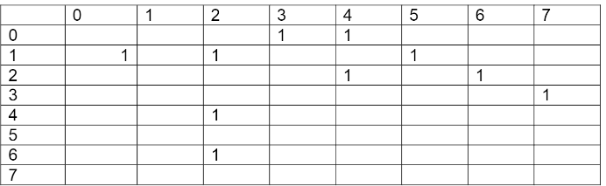

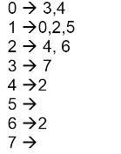

- a

6) Trabajo en Equipo y Progreso Gradual (Opcional)

  - Actas de reunión
  - El reporte de cambios en el código
  - El reporte de cambios del informe de laboratorio

